Arhitectura Client-Server

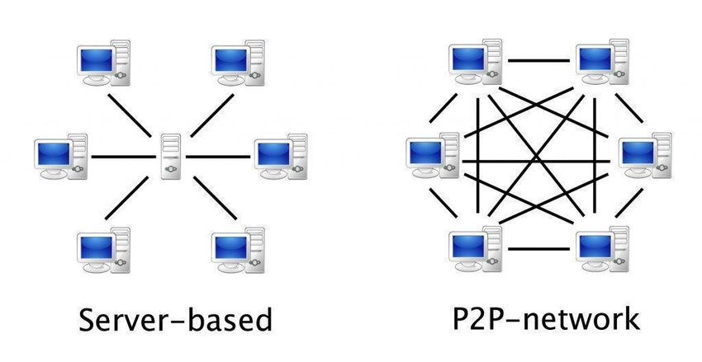Arhitectura Client-Server este un model de calcul în care serverul găzduiește, furnizează și gestionează majoritatea resurselor și serviciilor care urmează să fie consumate de client. Acest tip de arhitectură are unul sau mai multe computere client conectate la un server central printr-o conexiune la rețea sau la internet, sistemul partajând resursele de calcul prin intermediul serverului. Arhitectura client/server este cunoscută și ca model de rețea de calcul sau rețea client/server deoarece toate cererile și serviciile sunt livrate printr-o rețea.

Reprezentarea arhitecturii Client-Server

(https://www.researchgate.net/ figure/Server-based-network)

Arhitectura client-server reprezintă modelul unei rețele de calculatoare în care mulți clienți solicită și primesc servicii de la un server centralizat. Calculatoarele client oferă o interfață pentru a permite unui utilizator să solicite servicii de la server și să afișeze rezultatele pe care serverul le returnează. Serverele așteaptă sosirea solicitărilor de la clienț, urmzând ca aceste să trimită înapoi răspunsul. În mod ideal, un server oferă clienților o interfață transparentă, standardizată, astfel încât clienții să nu fie conștienți de specificul sistemului (adică, hardware-ul și software-ul) care furnizează serviciul. Clienții sunt adesea localizați la stații de lucru sau pe computere personale, în timp ce serverele sunt situate în altă parte a rețelei, de obicei pe mașini mai puternice. Acest model de calcul este eficient în special atunci când clienții și serverul au fiecare sarcini distincte pe care le execută în mod obișnuit.

Arhitectura Client-Server vs Peer-to-Peer

Principala diferență între sistemele client-server și peer-to-peer(în traducere liberă “egal la egal”) este că, în arhitectura client-server, există clienți desemnați care solicită servicii și servere care furnizează servicii, dar în sistemele peer-to-peer, egalii acționează atât ca furnizori de servicii, cât și drept consumatori de servicii. În plus, sistemele client-server necesită un server de fișiere central și sunt costisitoare de implementat decât sistemele peer-to-peer. Pe de altă parte, în sistemul client-server, un server de fișiere dedicat oferă un nivel de acces clienților, oferind o securitate mai bună decât sistemele peer to peer în care securitatea este gestionată de utilizatorii finali. În plus, rețelele peer-to-peer suferă în ceea ce privește performanța pe măsură ce numărul de noduri crește, dar sistemele client-server sunt mai stabile și pot fi scalate cât de mult aveți nevoie. Prin urmare, selectarea unuia față de celălalt depinde de mediul în care acestea vor fi implementate și utilizate.



(https://www.researchgate.net/ figure/Server-based-network)

Arhitectură Client-Server vs Arhitectură Peer-to-Peer

figure/Server-based-network

Single-page aplication

Aplicația cu o singură pagina (single-page application sau) este o aplicație web sau un site web care interacționează cu utilizatorul prin rescrierea dinamică a paginii web curente cu date noi de pe serverul web, în ​​loc de metoda implicită a unui browser web care încarcă pagini noi pe de-a-ntregul. Prin urmare, acest lucru permite utilizatorilor să utilizeze site-uri web fără a încărca pagini întregi noi de pe server, ceea ce poate duce la câștiguri de performanță și o experiență mai dinamică. Utilizarea acestei metode duce la tranziții mai rapide care fac site-ul web să se simtă mai mult ca o aplicație nativă.

Aspecte pozitive:

* În timp ce încărcarea inițială poate fi mai lungă, odată ce aplicația s-a încărcat complet, nu va fi necesară încărcare suplimentară.
* Potrivită pentru realizarea unor experiențe personalizate în cadrul siteurilor web
* Echipele au foarte mult control asupra arhitecturilor ș pot folosi cadre web moderne
* Poate fi folosit alături de alte tehnologii web

Aspecte negative:

* Pe măsură ce aplicația crește în dimensiune și complexitate, aceasta poate afecta grav timpul inițial de încărcare, ceea ce poate duce la o deteriorare a experienței utilizatorului.
* Menținerea unui site foarte bine optimizat este aproape imposibilă din cauza timpilor de încărcare și a lipsei conținutului inițial pe HTML
* Fișierele mari pentru aplicații web complexe pot deveni dificil de întreținut și organizat
* Provocările legate de abordarea SPA necesită soluții care pot fi costisitoare și consumatoare de timp

Server-side rendering

Randarea pe server (server-side rendering sau SSR) este capacitatea unei aplicații de a contribui prin afișarea paginii web pe server în loc să o redeze în browser. Serverul trimite clientului o pagină complet randată; pachetul JavaScript al clientului preia informația și o transpune pe ecranul acestuia. Randarea pe server are capacitatea de a converti fișierele HTML de pe server într-o pagină HTML complet redată pentru client. Browserul web trimite o solicitare de informații de la server, care răspunde instantaneu prin trimiterea unei pagini complet redate către client. Motoarele de căutare pot accesa cu crawlere și indexează conținutul înainte de livrare, ceea ce este benefic pentru optimizarea motoarelor de căutare.

Aspecte pozitive:

* Permite echipelor să creeze experiențe de conținut dinamice, personalizate, fără soluții care necesită multă muncă
* Modificările supuse asupra conținutului sunt afișate instantaneu
* Site-urile cu randare pe server iau accentul de pe client, timpul de încărcare și calitatea paginii web depinzând de server și nu de client.
* Site-urile cu SSR sunt clasate mai bine din punct de vedere a optimizării, oferind totuși experiențe personalizate

Aspecte negative:

* Necesită de obicei mai multe apeluri API către server
* Aceste sunt adesea mai lente decât SPA-urile